PODOBNOSŤ GEOMETRICKÝCH ÚTVAROV

TEÓRIA:
Útvary, ktoré sú podobné, majú rovnaký tvar (inú veľkosť).

Podobné sú napríklad každé dva štvorce, každé dve kružnice, každé dva rovnostranné trojuholníky, každé dva pravidelné šesťuholníky.
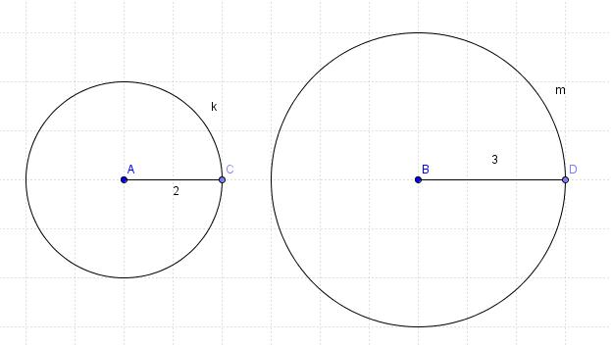

Dva geometrické útvary nazývame PODOBNÉ, ak pomery dĺžok všetkých dvojíc odpovedajúcich si úsečiek týchto útvarov sa rovnajú.

Podiel dvoch úsečiek označujeme písmenom k a nazývame pomer alebo koeficient podobnosti.

Body A, B, C... nazývame vzory, body A', B', C'... nazývame obrazy bodov A,B,C.. v podobnosti s koeficientom k.

dĺžka obrazu úsečky
k = $\frac{│A'B'│}{│AB│}$
dĺžka vzoru úsečky
Pomer podobnosti je pre jednu podobnosť ten istý.

- Ak k > 1 zväčšenie
- Ak k < 1 zmenšenie
- Ak k = 1 zhodnosť

PRÍKLAD 1: Vypočítaj koeficient podobnosti:
a) │AB│ = 5cm b) │AB│ = 5cm c) │AB│ = 5cm
│A'B'│= 7,5cm │A'B'│= 2,5cm │A'B'│= 5cm

Riešenie:
k = $\frac{7,5}{5}$ = 1,5 ...zväčšenie k = $\frac{2,5}{5}$ = 0,5 ...zmenšenie k = $\frac{5}{5}$ = 1 ...zhodnosť

PRÍKLAD 2: Model automobilu Tatra má tieto rozmery: dĺžka 179mm, šírka 58mm, výška 70mm. Určte rozmery skutočného automobilu, ak bol vyrobený v pomere podobnosti 1:43.
Riešenie: dĺžka: 179 . 43 = 7 697mm = 7,697m
šírka: 58 . 43 = 2 494mm = 2,494m
výška: 70 . 43 = 3 010mm = 3,01m

PRÍKLAD 3: Zisti, či sú obdĺžniky podobné. Ak sú podobné, zapíš koeficient podobnosti.
a) 1: a = 3cm, b = 7cm b) 1: a = 3cm, b = 7cm c) 1: a = 14cm, b = 6cm
2: a = 14cm, b = 6cm 2: a = 3cm, b = 12cm 2: a = 3cm, b = 12cm
Riešenie:
a) $\frac{14}{7}$ = 2 b) $\frac{3}{3}$ = 1 c) $\frac{3}{6}$ = $\frac{1}{2}$
$\frac{6}{3}$ = 2 $\frac{12}{7}$ = 1$\frac{5}{7}$ $\frac{12}{14}$ = $\frac{6}{7}$
sú podobné, k = 2 nie sú podobné nie sú podobné

PRÍKLAD 4: Porovnaj dĺžky úsečiek a, b podielom a pomerom:
a) a = 10cm, b = 5cm
Riešenie: podielom: $\frac{5}{10}$ = $\frac{1}{2}$ = 0,5 Dĺžka úsečka a je dvakrát väčšia.
pomerom: 5 : 10 = 1 : 2 Úsečky sú v pomere 1 : 2.
b) a = 4cm, b = 8cm
Riešenie: podielom: $\frac{8}{4}$ = 2
pomerom: 8 : 4 = 2 : 1
b) a = 5cm, b = 3cm
Riešenie: podielom: $\frac{3}{5}$ = 0,6
pomerom: 3 : 5

PRÍKLAD 5: Daná je úsečka AB, ktorej dĺžka je 9 cm. Zmeňte jej dĺžku v pomere 4 : 3.
Riešenie: k > 1 ... zväčšenie
9 : 3 = 3 3 . 4 = 12cm

PRÍKLAD 6: Daná je úsečka BC, ktorej dĺžka je 10 cm. Zmeňte jej dĺžku v pomere 2 : 5.
Riešenie: k < 1 ... zmenšenie
10 : 5 = 2 2 . 2 = 4cm

Domáca úloha:

Pracovný zošit – Pomocník č. 2 – str. 60, str. 61, str. 62, str. 63, str. 64/ 13, 16, 17

